关于2017级学生图像信息采集的通知

为了保证我校学生学籍信息的准确性和规范性，兹定于2017年11月11日（星期六），对我校2017级学生统一进行图像信息采集，要求全体2017级学生必须参加。请各学院认真学生的组织工作，保证本次图像信息采集工作的顺利进行。现将有关事宜通知如下：
- 图像采集的要求：
1、此照片将用于大学生英语四六级等考试，请务必准时参加图像采集。
2、 必须携带本人有效第二代身份证，凭本人有效第二代身份证参加学籍学历图像采集。
3、各班按学校统一安排的时间尽量提前到场，班级负责人必须提前到场，并保持手机通讯畅通。
4、各班负责人组织好本班学生，按学号顺序排队并维护好本班纪律，请勿大声喧哗。
5、在电脑分配拍摄序号之前请您务必按第8条的着装要求提前整理好着装，物品必须本人随身携带，不允许来回转手，违者不予图像采集。
6、递交有效第二代身份证经过软件识别且被分配拍摄序号之后，必须严格按分配的拍摄序号站队拍照，如因个人站队出错，一切责任自负！【此时是不以学号为序的】
7、拍摄完毕，请迅速按示意图离开现场，不要在采集现场逗留，以免影响他人拍摄。
8、着装要求： (1) 不允许佩戴眼镜，以免拍摄时反光或遮挡眼部； (2) 不穿低圆领或大毛领的上衣； (3) 头顶不得盘发结，拍摄时头发不得遮住耳朵和眉毛； (4) 拍摄背景为蓝色，请您不要穿与背景色相近的衣服； (5) 不化妆，素妆为好，以免拍摄时严重反光； (6) 不戴耳环、项链等首饰。
9、若有学生迟到，其他学生可以先拍摄，迟到学生可凭有效第二代身份证到原安排所在组排队进行补采集。
二、图像采集的人像范围要求 ( 正面免冠标准照，不允许侧身照！)：
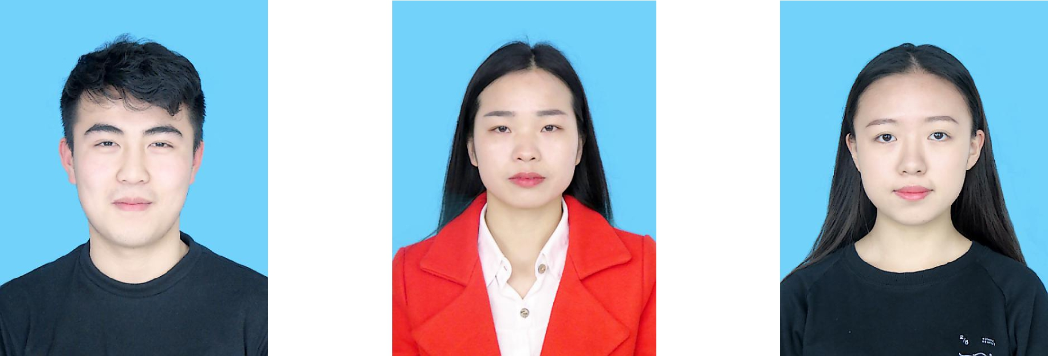

(1) 双侧肩缝靠外点 (2) 领扣下第2钮扣 (3) 披肩发需往后放
因采集区域达不到腰部以下部分，如有物品请随身携带(采集时可置于身旁凳上)。
三、现场特殊情况的处理：
对于身份证不能有效识别者(身份证消磁、身份证破损、持临时身份证)或身份证丢失者，一律到（ ）【应急组】经工作人员同意后进行补采集。
四、自行拍照要求
为了确保照片格式的统一，原则上要求所有学生都能参加统一采集。如确因特殊原因未能按时参加拍照的学生，请按照以下要求自行拍照（必须找专业人员拍摄），并将电子档照片以学号命名，通过电子邮件发送到yds008@126.com。自行拍照照片的要求如下：
（1）照片背景：浅蓝色。图象像素大小最小为240 X 180（高 X 宽）。文件大小不得超过120 k。
（2）照片文件格式要求：要求存储为JPG格式，图像文件名为*.JPG。其中*号为学生的学号。
五、照相时间地点安排表见附件（亚太和软件学院新生采集时间地点另行通知）。

中原工学院教务处
2017年11月6日

